MYCÍ CENTRUM

**stůl mycí 2x dřez 600x400x300mm 1x police, 1900x700x950mm, ZL, PL 1 ks**



**police regálová na prázdné mycí koše, délka 1136mm 1 ks**



**stůl vstupní nerezový, prolis desky, trnož, ZL, 600x700x900mm 1 ks**



**myčka nádobí kombinovaná průchozí, 2pláštová, koš 500x500**

**vhodná i k mytí černého nádobí a jídlonosičů 1 ks**



**příslušenství - rekuperace par pro myčku nádobí 1 ks**

**příslušenství - police sklopná pro myčku 1 ks**

**stůl výstupní válečkový mobilní 1550mm pravo-levý pro tunelové myčky 1 ks**

**modul s vodícími lištami pro 3 koše 500x500, příslušenství k válečkovému**

**výstupnímu stolu 2 ks**

**regál nerezový skladový, 1000x500x1850mm, 4 police 1 ks**



**umyvadlo nástěnné nerez výlisek 44 s lemem ovládání kolenové 1 ks**



**tlaková sprcha na oplach pro předmytí talířů a nádobí, provedení s napouštěcím ramínkem, možnost úchytu na zeď pro zvýšení pevnosti kompletu 1 ks**

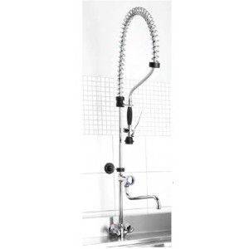

**změkčovač vody, 1,4 m3/h, automatický 1 ks**